Reporte semanal del Depto. de Comunicaciones Alcaldía de La Libertad.

Actividades del viernes13 de septiembre al viernes 20 de septiembre del 2019:

** https://www.facebook.com/lalibertadmpll/photos/a.676917889103976/2249844151811334/?type=3&theater

La ADESCO de Playa el Cocal se hizo presente este día a la Municipalidad, para recibir de manos del señor Alcalde Miguel Ángel Jiménez, una bicicleta montañesa, la cual se ocupara como premio en una rifa organizada por dicha directiva y cuyos fondos serán destinados para realizar proyectos en beneficio de dicha comunidad.
Recibe el señor Ernesto Monge, presidente de la ADESCO, de parte del Edil y el concejal Javier Ramos.
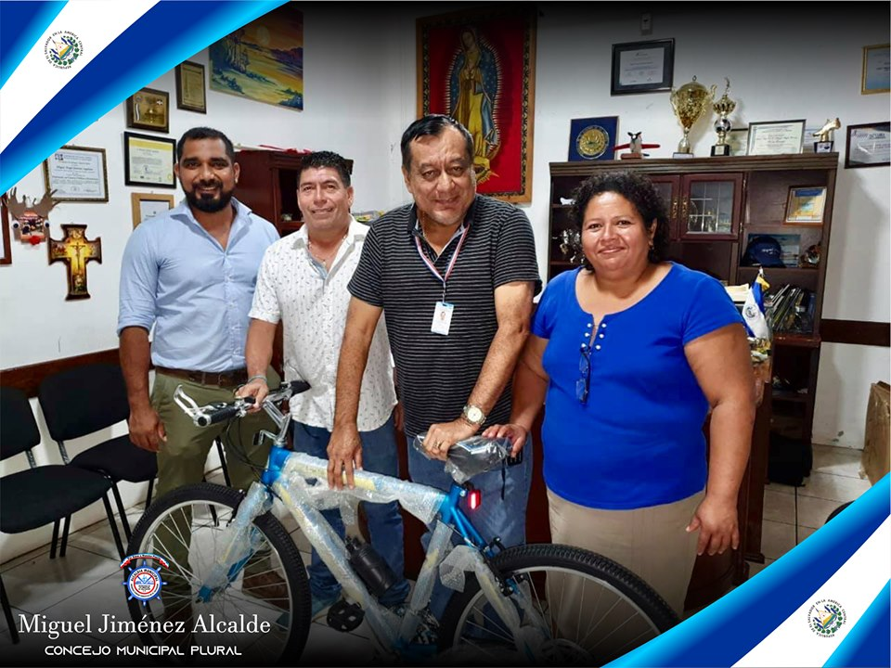

**https://www.facebook.com/lalibertadmpll/photos/pcb.2249913131804436/2249912731804476/?type=3&theater
La Comisión Municipal de Protección Civil dirigida por su presidente el señor alcalde Miguel Ángel Jiménez y las diferentes entidades que la integran, se reunieron esta mañana para tratar diferentes temas relacionados con el desfile del próximo domingo 15 de septiembre que se realizara en el Puerto de La Libertad, entre ellas; la seguridad, desarrollo del desfile, ordenamiento de vehículos, ordenamiento de las vendedoras, entre otros.
La Comisión Municipal de Protección Civil realizara cobertura por medio de la frecuencia de radio de la municipalidad para mayor rapidez, antes durante y después del desfile.
Recordar que en el puente Chilama se detendrá el desfile para darle tiempo a que todos los centros educativos se integren a la formación, así salir a La calle litoral todos sin ninguna interrupción.
Con esto se trata de evitar, lo que a veces ha sucedido, que va un centro educativo en el desfile y en medio va un camión.
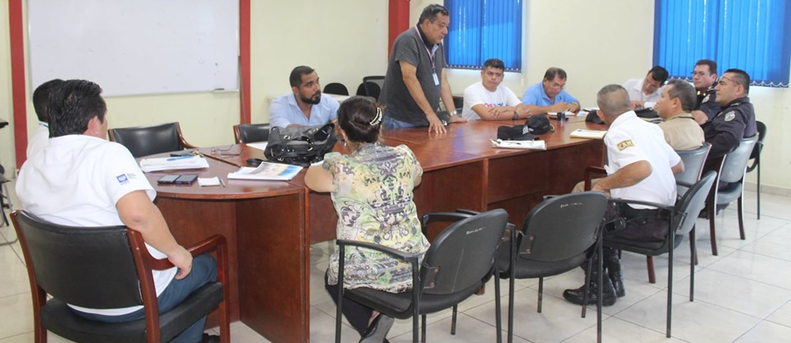

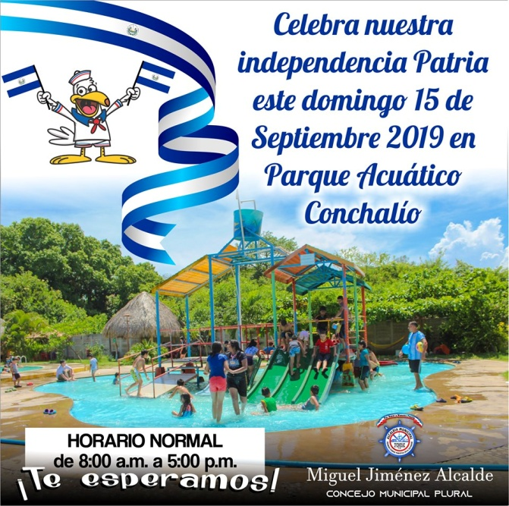
https://www.facebook.com/lalibertadmpll/photos/a.676917889103976/2250024331793316/?type=3&theater
Diseño y publicación de afiche de publicidad para el parque acuático Conchalio.

https://www.facebook.com/lalibertadmpll/photos/a.676917889103976/2233429486786134/?type=3&theater
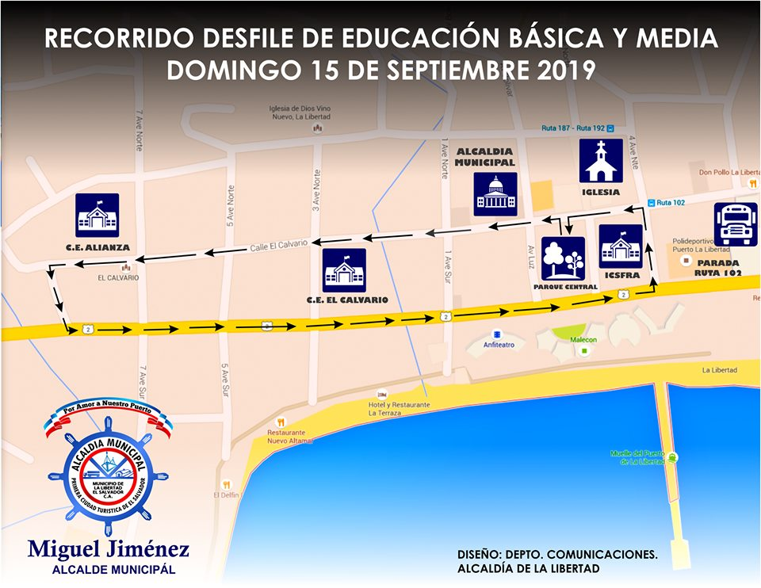
Recorrido desfile del 15 de Septiembre en la ciudad y Puerto de La Libertad se contaran con 4 oasis de hidratación de agua completamente gratis, para estudiantes y personas particulares de parte de la Municipalidad.
Al finalizar la participación de niños, niñas y jóvenes de todas las instituciones junto a sus padres, podrán acercarse al Canopy instalado en la esquina de la Alcaldía, donde se les entregará un refrigerio.
Hora del acto protocolario 7:30.a.m en adelante.

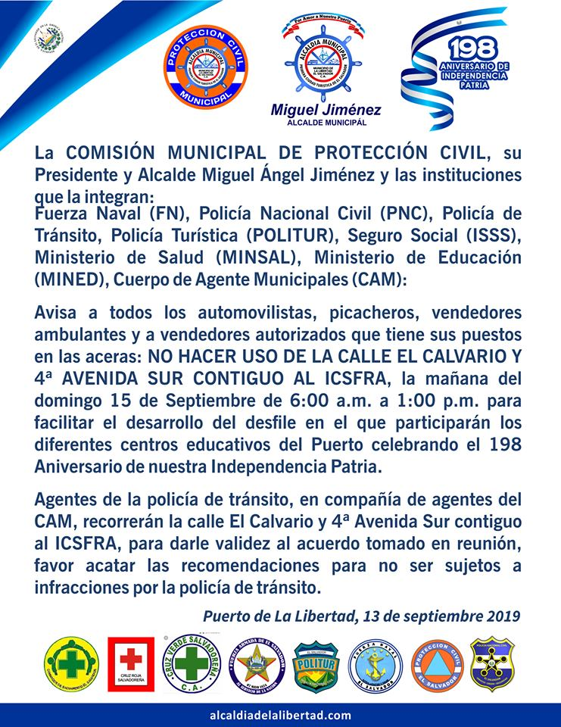
** https://www.facebook.com/lalibertadmpll/photos/a.676917889103976/2251470891648660/?type=3&theater

**https://www.facebook.com/lalibertadmpll/photos/pcb.2252199278242488/2252197458242670/?type=3&theater
INAUGURAN BIBLIOTECA AL AIRE LIBRE EN EL PUERTO DE LA LIBERTAD.
Esta tarde noche se inauguró en el Puerto de La Libertad una preciosa biblioteca al aire libre denominada “” BIBLIOTECA LA RAMA””, la cual está ubicada en la Avenida Luz Peatonal frente al Kínder Nacional con el objetivo fomentar confianza y la curiosidad por la lectura entre jóvenes y adultos.
Al evento asistieron autoridades locales el señor alcalde Miguel Ángel Jiménez, el concejal Gabriel Molina Cañas, arquitecto Joaquín Tobar, el maestro José. A. García (JOALGAR) y el escritor y poeta Francisco Antonio Blandón.
El acto fue admirado por los asistentes los cuales aplaudieron la lectura de poemas de los diferentes artistas invitados.
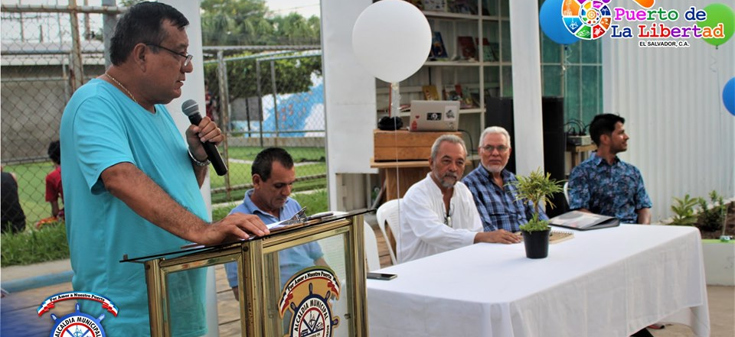
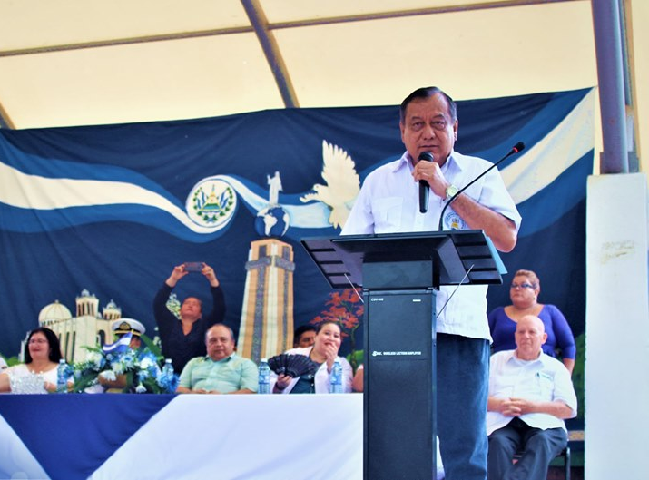
**https://www.facebook.com/lalibertadmpll/photos/pcb.2253447088117707/2253443404784742/?type=3&theater
EL PUERTO DE LA LIBERTAD CELEBRA EL 198 ANIVERSARIO DE INDEPENDENCIA PATRIA.
Con un acto protocolario y posterior desfile autoridades del Puerto junto a los diferentes centros escolares conmemoraron el 198 aniversario de independencia patria.
El señor alcalde Miguel Ángel Jiménez, juntos a las autoridades respectivas encabezaron el desfile.

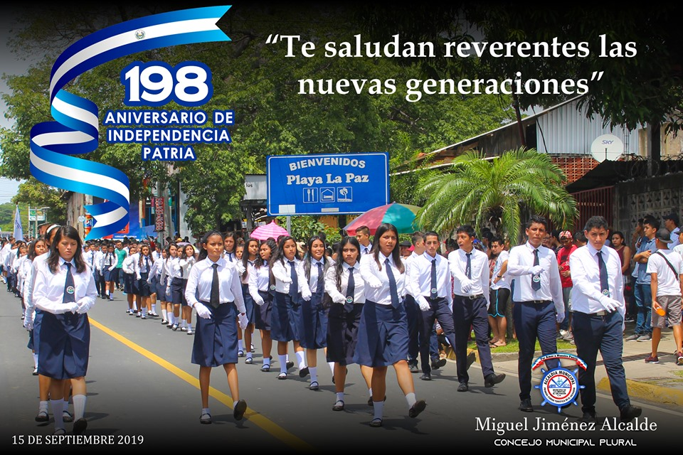
**https://www.facebook.com/lalibertadmpll/photos/a.676917889103976/2253589791436770/?type=3&theater

**https://www.facebook.com/lalibertadmpll/videos/830227884041646/
ACTO PROTOCOLARIO REALIZADO ESTA MAÑANA EN EL PARQUE CENTRAL DEL PUERTO.
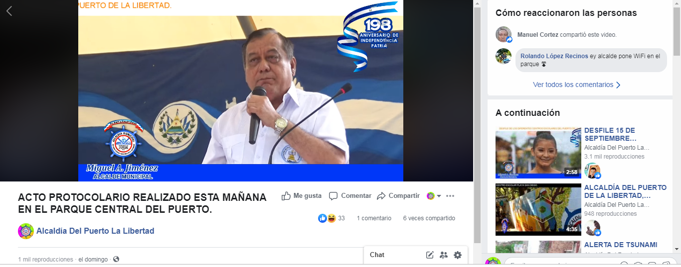

**https://www.facebook.com/lalibertadmpll/videos/515493859236137/
DESFILE 15 DE SEPTIEMBRE 2019, PUERTO DE LA LIBERTAD.
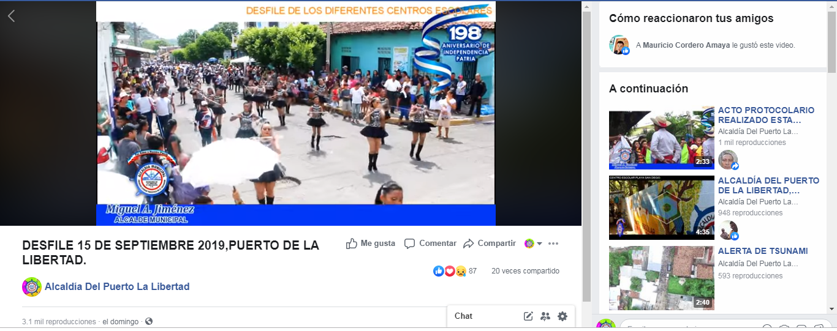

**https://www.facebook.com/lalibertadmpll/photos/a.676917889103976/2254850464644036/?type=3&theater
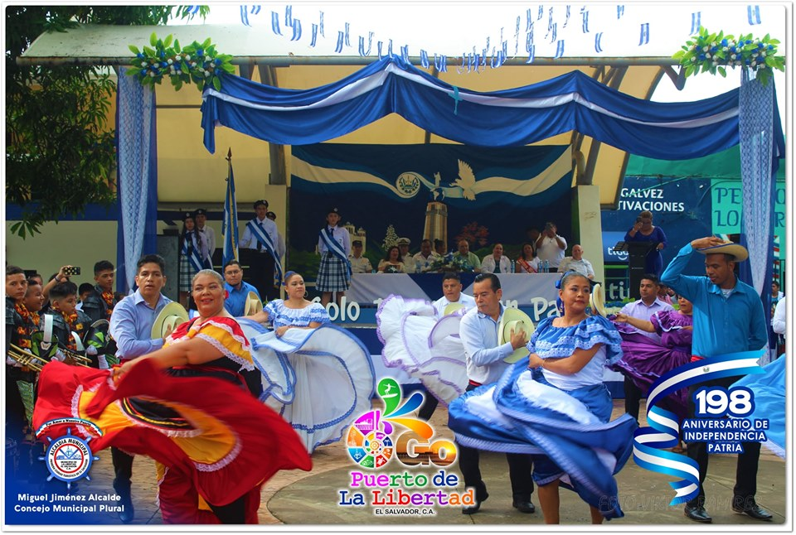
BUENOS DÍAS FELIZ INICIO DE SEMANA.

**https://www.facebook.com/lalibertadmpll/photos/pcb.2254936054635477/2254934547968961/?type=3&theater
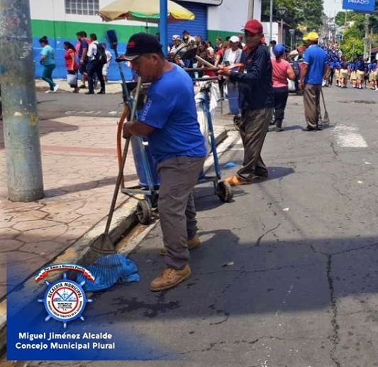
QUÉ BONITO SE MIRA EL PUERTO LIMPIO.
Mientras usted disfrutaba del desfile en el Puerto de La Libertad un equipo de limpieza de la municipalidad trabajo antes, durante y después en la limpieza de la ciudad, recolectando cientos de bolsas y botellas plásticas,
garantizando así la limpieza de la calle principal, luego del desfile efectuado este 15 de septiembre en el puerto.
También fueron retirados algunos adornos que obstruían el paso de los buses en la cuarta Avenida, calle El Calvario.
Asistentes al desfile felicitaron al señor alcalde Miguel Ángel Jiménez y su equipo por la limpieza con la cual la municipalidad recibió a todos los centros educativos el pasado 15 de septiembre.

**https://www.facebook.com/lalibertadmpll/photos/a.676917889103976/2255096201286129/?type=3&theater
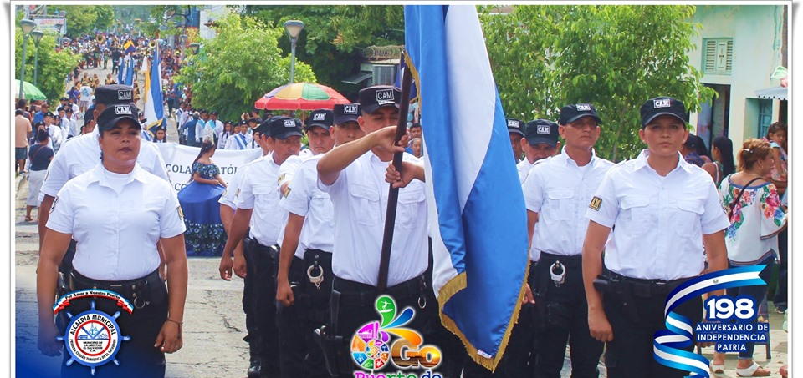
El señor alcalde Miguel Ángel Jiménez felicita al Cuerpo de Agentes Municipales CAM por su destacada participación en el desfile del pasado 15 de septiembre realizado en el primer Puerto Turístico de El Salvador, La Libertad.

** https://www.facebook.com/lalibertadmpll/photos/a.696444043818027/2258555737606842/?type=3&theater
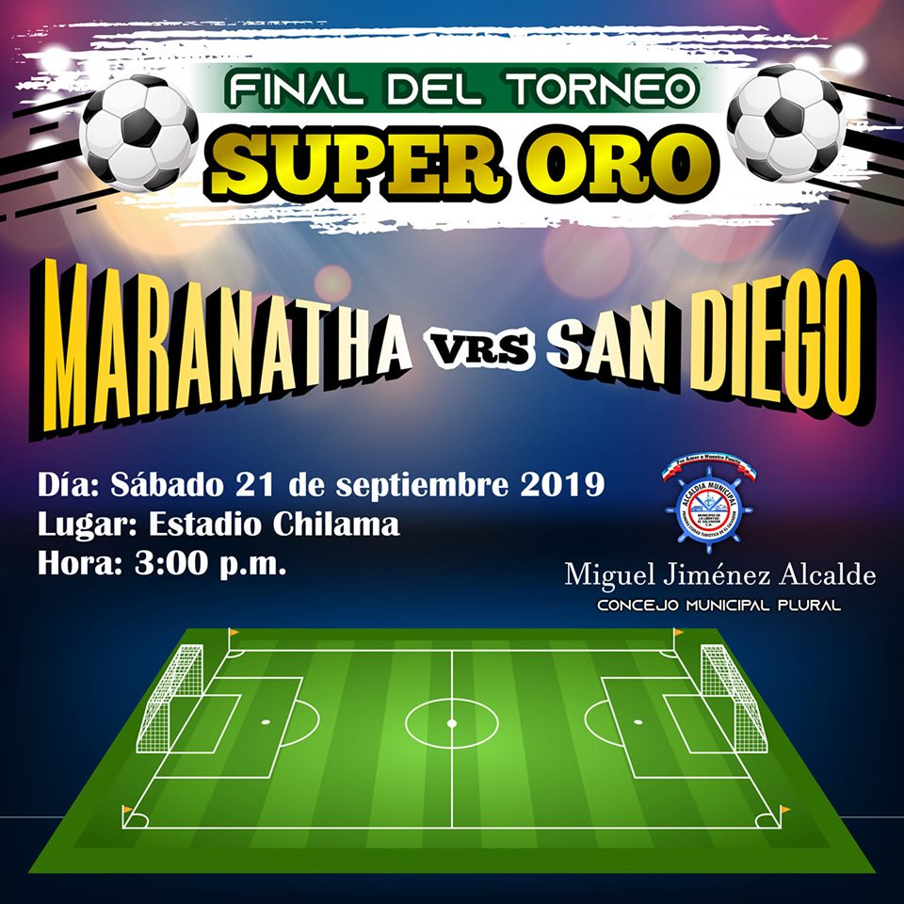
Diseño y afiche de:

** https://www.facebook.com/lalibertadmpll/photos/a.696444043818027/2258653084263774/?type=3&theater
PRESENTAN PRECIOSOS TROFEOS.
Esta mañana el señor alcalde Miguel Ángel Jiménez presentó los trofeos que se disputarán en la gran final del Torneo Liga de Oro: entre Maranatha vrs San Diego.Sábado 21 de septiembre en el Monumental Estadío Chilama y de las 3:p.m. en adelante. Le esperamos.
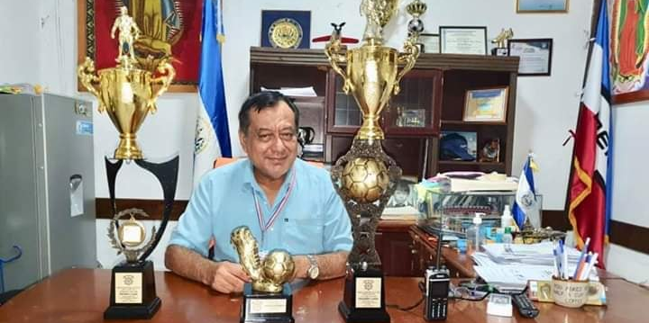

** https://www.facebook.com/lalibertadmpll/photos/a.696444043818027/2260287854100297/?type=3&theater
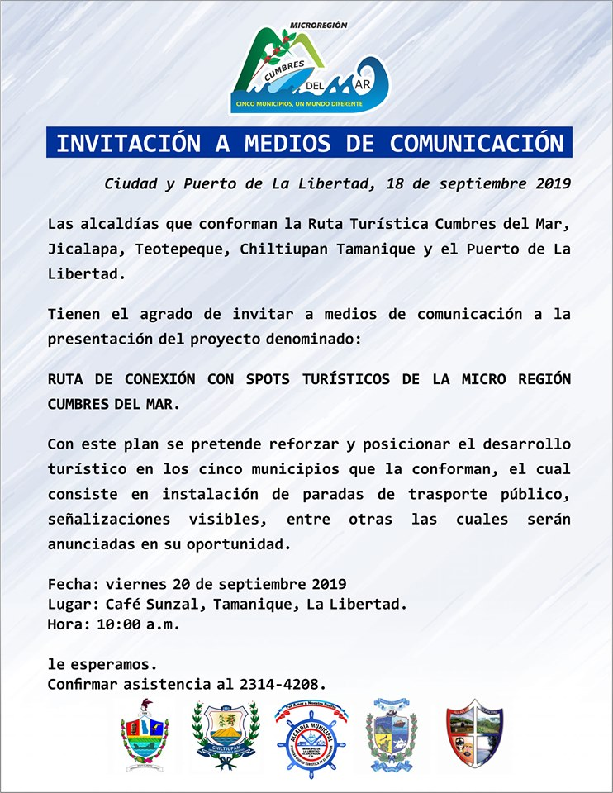

** https://www.facebook.com/lalibertadmpll/photos/a.696444043818027/2260294324099650/?type=3&theater

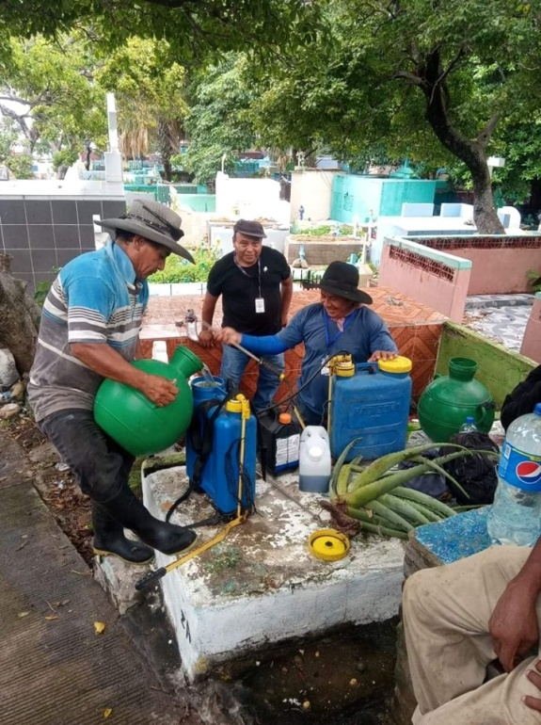
EN DESARROLLO: cuadrilla de jardines y zonas verdes realizan limpieza del Cementerio Municipal del Puerto de La Libertad, preparativos previos al día de los fieles difuntos.

** https://www.facebook.com/lalibertadmpll/photos/pcb.2260332210762528/2260332154095867/?type=3&theater
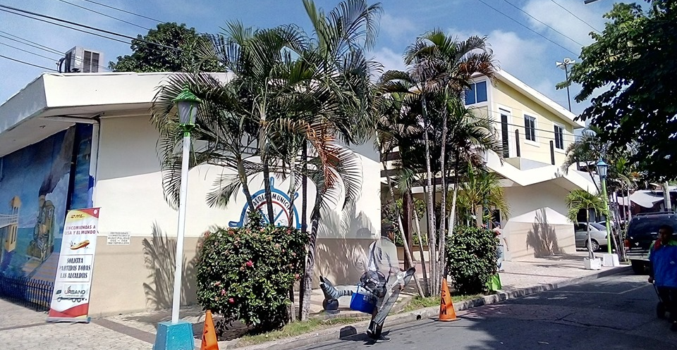
Hace 53 años se construyó el edificio municipal,del Puerto de La Libertad.

**https://www.facebook.com/lalibertadmpll/photos/a.696444043818027/2260774437384972/?type=3&theater
Diseño y publicación de afiche sobre:
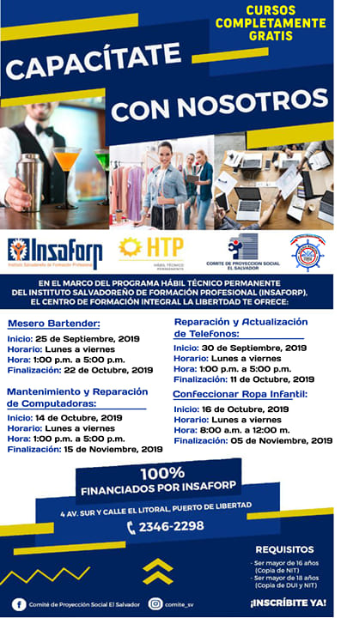

**https://www.facebook.com/lalibertadmpll/photos/a.676917889103976/2260697710725978/?type=3&theater
Diseño y publicación de afiche sobre:
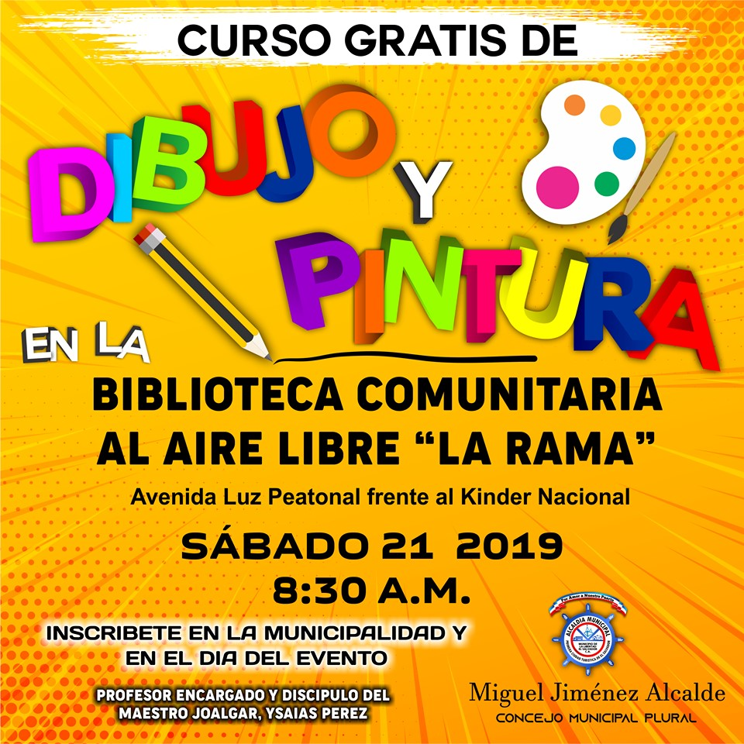

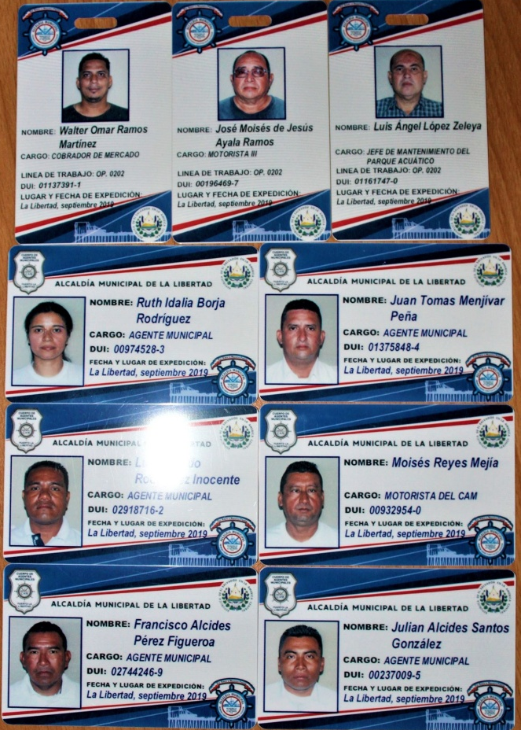
**Fotografías, diseño y entrega de carnets para empleados municipales de nuevo ingreso y reposición.

**https://www.facebook.com/lalibertadmpll/photos/a.676917889103976/2262099613919121/?type=3&theater
JURAMENTAN NUEVA ADESCO DE PLAYA EL MAJAHUAL.
El señor Alcalde Miguel Ángel Jiménez juramento la nueva ADESCO de playa el Majahual, la cual por primera vez está conformada por representación de los diferentes sectores: Majahual Centro y los Sectores Bocana.
El Comité Sector Bocana nació hace más de dos años bajo la gestión del señor alcalde logrando integrar a buenos directivos, que han trabajado bastante con el tema limpieza y reciclaje, tanto que la playa el Majahual hoy en día, es un ejemplo de limpieza y reciclaje a nivel nacional.
El señor alcalde Miguel Ángel Jiménez comentó que: con alegría y esperanzas realizó
esta juramentación a la nueva ADESCO de Playa El Majahual, la cual unifica los diferentes sectores, con un solo objetivo: velar por el bienestar de sus pobladores y continuar trabajando por lo que un turista busca en una playa: seguridad y limpieza.
